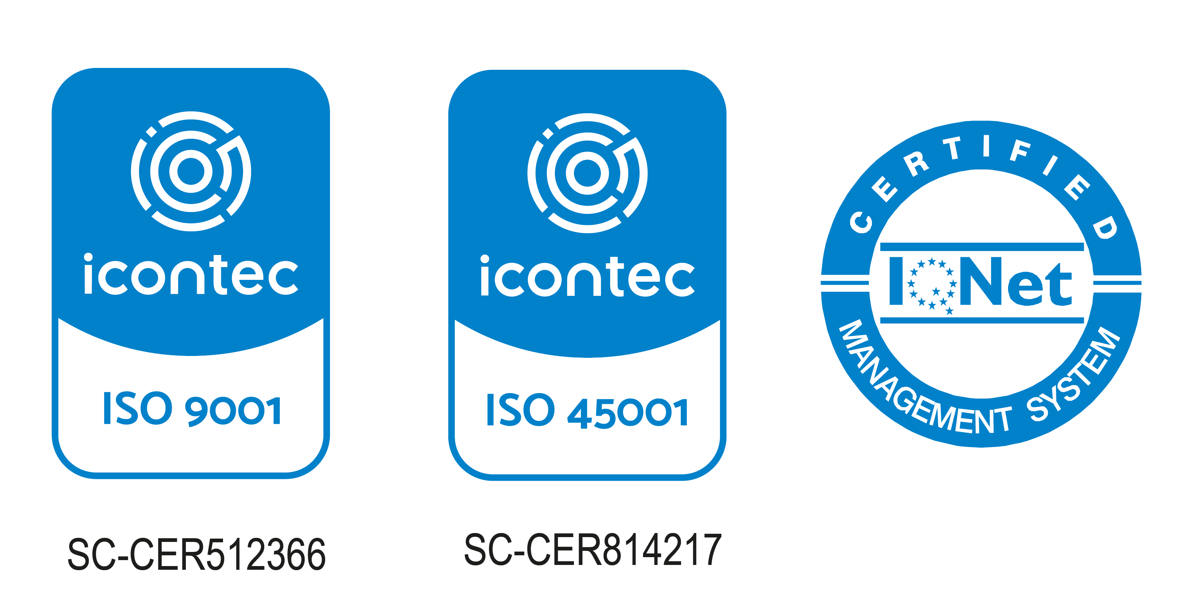

FORMATO DE DOCUMENTACIÓN DE SOLUCIONES TECNOLÓGICAS SRNI

TABLA DE CONTENIDO
1. ANÁLISIS DE REQUISITOS 4
1.1 NOMBRE DE LA SOLUCIÓN, FECHA DE SOLICITUD, RESPONSABLE 4
1.2 DESCRIPCIÓN DE LA SOLICITUD 4
1.2.1 Solicitante 4
1.2.2 Líder Funcional 4
1.3 DIAGRAMAS 4
1.3.1 Diagrama del Proceso Actual 4
1.3.2 Diagrama del Proceso Nuevo 6
1.4 Objetivo 7
1.5 Alcance 7
1.6 Requerimientos Funcionales y No Funcionales 7
1.7 Cronograma de Actividades 7
1.8 justificacion 8
1.9 Firma de Aceptación 8
2. DISEÑO 8
2.1 Historias de Usuario 8
2.2 Definición de Arquitectura de la Solución 9
2.3 Diagrama Propuesto de la Solución 10
2.4 Modelos Entidad-Relación (Bases de Datos) 10
2.5 Diccionario de Datos 11
2.6 Prototipo 12
2.7 Control de Cambios 13
2.8 Firma de Aceptación 13
3. DESARROLLO 13
3.1 Proyecto de desarrollo de la Solución Tecnológica 13
3.1.1 Scripts de desarrollo de la Solución. 13
3.1.2 Scripts de Bases de Datos 14
3.2 Observaciones y/o Modificaciones 14
3.3 Manuales 14
3.3.1 Manual de Usuario 14
3.4 Firma de Aceptación 14
4. PRUEBAS 15
4.1 Pruebas generales 15
4.1.1 Pruebas técnicas 15
4.1.2 Pruebas de usuario final 15
4.2 Control y Seguimiento de Incidencias 15
4.2.1 Formato de Control de Pruebas 15
4.3 Firma de Aceptación 15
5. DESPLIEGUE 16
5.1 Preproducción 16
5.1.1 Publicación de la Solución Tecnológica 16
5.2 Aprobación y Puesta en Producción de la Solución (mail y fecha, con documento) 16
6. ESTABILIZACION 17
5.3 Validación Constante de Funcionamiento 17
5.4 Verificación y Corrección de errores 17
5.5 Firma de Aceptación 17
7. CONTROL DE CAMBIOS 17

- ANÁLISIS DE REQUISITOS

NOMBRE DE LA SOLUCIÓN, FECHA DE SOLICITUD, RESPONSABLE
PROYECTO | Diligenciar el nombre del proyecto por parte del área o proceso solicitante
Nombre Requerimiento: | Diligenciar el nombre del proyecto o Solución tecnológica por parte del área o proceso solicitante
Fecha Solicitud: | DD/MM//AAAA
Responsable(s) Solicitud: | Nombre del responsable de la solicitud

DESCRIPCIÓN DE LA SOLICITUD

Solicitante
Descripción por parte del Solicitante
El Solicitante debe definir de manera detallada, clara y concisa el proceso, procedimiento, metodología o mecánica que desea desarrollar mediante diagramas de flujo, gráficos, etc. Con el fin de dar entendimiento y claridad a la solicitud.

Líder Funcional
Descripción por parte del Líder Funcional
El líder funcional debe relacionar de manera detallada, clara y concisa la estructura técnica de lo que entendió de la solicitud evitando ambigüedades y utilizando lenguaje natural y herramientas que crea pertinentes, tales como gráficos, diagramas, tablas, catálogos.

DIAGRAMAS

Diagrama del Proceso Actual

Diagrama del Proceso Actual
Especifique mediante uno o varios tipos de diagrama el proceso que se emplea actualmente objeto de la solicitud

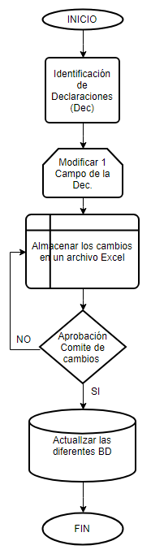.

Diagrama del Proceso Nuevo

Diagrama del Proceso Nuevo
Especifique mediante un diagrama el proceso que se planteara con base en la solicitud expuesta.
.

Objetivo
Objetivo de la Solución Tecnológica
Describa de forma detallada y clara cuál es la finalidad esperada de la solución tecnológica planteada.

Alcance
Alcance de la Solución Tecnológica
Describa de forma detallada y clara el límite o dimensión final de la solución planteada especificando hasta donde se pretende llegar.

Requerimientos Funcionales y No Funcionales
Requerimientos Funcionales y No Funcionales
Defina los requerimientos Funcionales y No Funcionales de la solución, puede utilizar una lista de criterios y/o expectativas que espera encontrar el usuario final o el dueño del proceso

Cronograma de Actividades
Detalle de actividades
N° | Nombre de la Actividad | Descripción | Cargo Responsable | Fecha Inicio | Fecha Fin | Observaciones
NOTA: Las fechas del cronograma de actividades son aproximadas y estarán sujetas a modificaciones que surjan por control de cambios u otros factores.
Viabilidad del Proyecto | Luego de verificar el análisis de los requisitos y requerimientos es viable continuar con el desarrollo de esta solicitud: SI ( ) NO ( )

justificacion
Justificación de No Viabilidad
Tenga en cuenta que si una vez generada el respectivo análisis de la información anteriormente descrita se concluye que el proyecto de desarrollo de la solución tecnológica no es Viable se debe describir el motivo por el cual se tomó esta decisión y no se continua con la construcción de las siguientes fases.

Firma de Aceptación
Subdirección Red Nacional de Información |  | Nombre dependencia Solicitante
FECHA:
Elaboro | Líder Funcional | Elaboro | Responsable de la solicitud
Aprobó | Subdirector/a SRNI | Aprobó | Director/a Dependencia solicitante

- DISEÑO

Historias de Usuario
Historia de usuario
Numero de historia: Relacione el Numero de historia | Nombre: Relacione el Nombre de la historia
Modificación de Historia Numero: en caso de que esta historia sea la modificación de otra descrita anteriormente por favor relacione el número de esta. | Nombre Usuario: Relacione el Nombre de la persona con la cual se genera el levantamiento de la información.
Descripción: Relacione detalladamente los conceptos, criterios, argumentos y/o situaciones que describan de manera objetiva el proceso, funcionamiento o idea con la cual se enfoca esta historia a la solicitud planteada, de igual manera especifique criterios de aceptación y rechazo de cada historia de usuario.
Observaciones: En caso de presentarse alguna observación por alguna de las partes por favor relaciónelas.
NOTA: Tenga en cuenta que es posible relacionar una o varias historias de usuario con el fin de complementar la información preliminar para la solución tecnológica.

Definición de Arquitectura de la Solución
Requisitos Técnicos | Tipo de Solución | __ Web __ Escritorio __ Móvil __ Servicio Web  __ Servicio Windows __ Otro: _________________
 | Base de Datos | __ Oracle  __ SQL Server  __ MySQL  __ MongoDB  __ Otro: __________________ | Versión  _______  _______  _______  _______  _______  _______
 | Lenguaje | __ C#  __ VB  __ PHP  __ Java  __ JavaScript  __ Otro: ___________________ | Versión  _______  _______  _______  _______  _______  _______  _______
Viabilidad Técnica | Luego de adelantado el análisis de los requisitos y requerimientos es viable proponer una solución técnica para esta solicitud: SI ( ) NO ( )

Diagrama Propuesto de la Solución
Diagrama de La Solución Planteada
Especifique mediante un diagrama el proceso que seguirá la Solución Tecnológica teniendo en cuenta las especificaciones planteadas en las historias de usuario, este proceso este sujeto a modificaciones y revisión tanto por parte del líder del proyecto como de la dependencia solicitante.
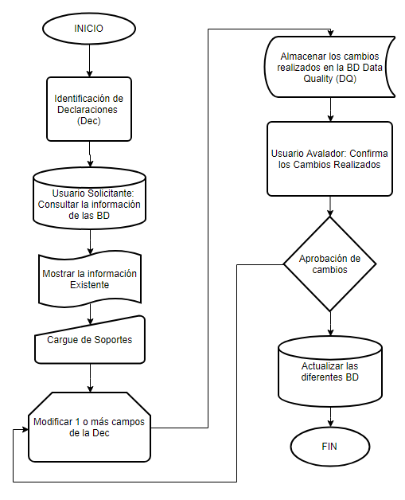

Modelos Entidad-Relación (Bases de Datos)
Modelos Entidad-Relación
Relacione por medio de diagramas el modelo Entidad – Relación evidenciando el tipo de relación que se presenta, llaves maestras, tipo de dato que contempla cada tabla, tenga en cuentan que este proceso será la base para el desarrollo final.
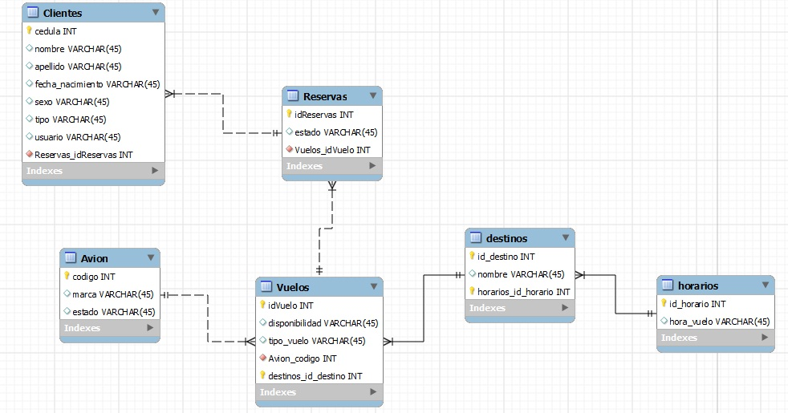
Nota: Si el modelo se encuentra como archivo anexo por favor relacione la ruta de acceso a éste dentro del respectivo repositorio.

Diccionario de Datos
Diccionario de Datos
Por favor relacione el diccionario de datos de las tablas utilizadas en la base de datos según corresponda, identificando por campo el tipo de dato, tamaño, característica, etc.
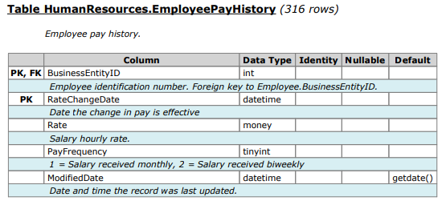
Nota: Si el Diccionario se encuentra como archivo anexo por favor relacione la ruta de acceso a éste dentro del respectivo repositorio, de ser el caso relacione si es necesario considerar o no los permisos de acceso a cada ubicación.

Prototipo
Modelos Prototipo
Relacione por medio de diagramas o capturas de pantalla el prototipo planteado con el fin de evidenciar el aspecto visual que tendrá la solución Tecnológica, de esta manera si se presentan o solicitan modificaciones se deben evidenciar en la tabla al final de esta sección.

Solicitudes de modificación de prototipo
Nombre | Tipo | Observación | Firma

Control de Cambios
Control de Cambios
Versión | Fecha | Descripción del cambio | Estado
 |  |  | Aprobado/Rechazado

Firma de Aceptación
Subdirección Red Nacional de Información |  | Nombre dependencia Solicitante
FECHA:
Elaboro | Líder Funcional | Elaboro | Responsable de la solicitud
Aprobó | Subdirector/a SRNI | Aprobó | Director/a Dependencia solicitante

- DESARROLLO

Proyecto de desarrollo de la Solución Tecnológica

Scripts de desarrollo de la Solución.
SCRIPTS de Desarrollo (Código Fuente)
Por favor relacione la ubicación en el repositorio de la última versión estable del código fuente de la solución generada.

Scripts de Bases de Datos
SCRIPTS de Bases de datos
Por favor relacione por medio de un índice donde se identifique cada procedimiento almacenado, paquete, fórmula o consulta indicando qué función cumple o para que sirve y relacionar la ruta de acceso (url) en el respectivo repositorio.

Observaciones y/o Modificaciones
Solicitudes de modificación de la Solución Tecnológica
Nombre | Tipo | Observación | Firma

Manuales

Manual de Usuario
Manual de Usuario
Por favor relacione la ubicación en el repositorio de la última versión del Manual de Usuario Final de la solución generada.

Firma de Aceptación
Subdirección Red Nacional de Información |  | Nombre dependencia Solicitante
FECHA:
Elaboro | Líder Funcional | Elaboro | Responsable de la solicitud
Aprobó | Subdirector/a SRNI | Aprobó | Director/a Dependencia solicitante

- PRUEBAS

Pruebas generales

Pruebas técnicas
Pruebas Técnicas
Especifique de manera detallada las características generales y objetivos de las pruebas realizadas.
Por favor relacione tanto las características como los objetivos de cada una de las pruebas generadas y especifique la ruta de acceso al repositorio en donde se encuentren los respectivos soportes.

Pruebas de usuario final
Pruebas de Usuario Final
Especifique de manera detallada las características generales y objetivos de las pruebas realizadas.
Por favor relacione tanto las características como los objetivos de cada una de las pruebas generadas y especifique la ruta de acceso al repositorio en donde se encuentren los respectivos soportes.

Control y Seguimiento de Incidencias

Formato de Control de Pruebas
Por favor relacione la ubicación en la cual se encuentran los formatos diligenciados con sus respectivos soportes tanto de las pruebas técnicas como de las de usuario final.
Nota: tenga en cuenta que cada prueba, tanto Técnica como de usuario final debe tener un formato de pruebas “formatocasosdepruebasdesoftwarev2.xlsx”

Firma de Aceptación
Subdirección Red Nacional de Información |  | Nombre dependencia Solicitante
FECHA:
Elaboro | Líder Funcional | Elaboro | Responsable de la solicitud
Aprobó | Subdirector/a SRNI | Aprobó | Director/a Dependencia solicitante

- DESPLIEGUE

Preproducción

Publicación de la Solución Tecnológica
Publicación de la Solución
Relacione por medio de diagramas, capturas de pantalla, presentaciones, etc, la mecánica utilizada para la promulgación o publicación de la Solución Tecnológica al usuario final.

Aprobación y Puesta en Producción de la Solución (mail y fecha, con documento)
Relacione capturas de pantalla con sus respectivos soportes de actas, correos, etc, que evidencien la aprobación y puesta en producción de la solución tecnológica
Tenga en cuenta que debe relacionar la ruta en donde serán cargados los respectivos soportes, de ser el caso relacione si es necesario considerar o no los permisos de acceso a cada ubicación.
Nota: relacione los correos y/o actas en donde se generó la presentación y aprobación de la Solución Tecnológica para su puesta en producción.

Subdirección Red Nacional de Información |  | Nombre dependencia Solicitante
FECHA:
Elaboro | Líder Funcional | Elaboro | Responsable de la solicitud
Aprobó | Subdirector/a SRNI | Aprobó | Director/a Dependencia solicitante

- ESTABILIZACION

Validación Constante de Funcionamiento
Pruebas de seguimiento de Funcionamiento
Relacione las pruebas periódicas que se generaran en el proceso de estabilización de la solución desarrollada, tenga en cuenta que dicha información debe ser contemplada con sus respectivos soportes.

Verificación y Corrección de errores
 | Verificación y Corrección de errores
Fecha | # | Nombre del Error | Tipo | Descripción | Estado | Responsable | Observación / Solución

Firma de Aceptación
Subdirección Red Nacional de Información |  | Nombre dependencia Solicitante
FECHA:
Elaboro | Líder Funcional | Elaboro | Responsable de la solicitud
Aprobó | Subdirector/a SRNI | Aprobó | Director/a Dependencia solicitante

- CONTROL DE CAMBIOS
Versión | Fecha | Descripción de la modificación
1 | 03/12/2020 | Creación
2 | 15-10-2021 | Actualización nombre procedimiento

